**„Taka historia raDZIEJÓW”.**

W 2022 roku rozpocząłem projekt pt. **„Taka historia raDZIEJÓW”**, polegający na poszukiwaniu na polach, za pomocą wykrywacza metali, zabytków, które będą stanowić przyczynek do lepszego poznania historii Radziejowa i okolicy czyli tak zwanych Kujaw radziejowskich a 2024r. to czas rozpoczęcia mojego drugiego projektu pt. **„Płowce 1331”**, poszukiwań miejsca/miejsc pobojowiska średniowiecznej bitwy pod Płowcami. O bitwie, której jedna z faz nazwana została bitwą na radziejowskim polu, napisano książki i artykuły naukowe, istnieją dotyczące jej przekazy źródłowe a samo zagadnienie silnie funkcjonuje w świadomości społeczności lokalnej – obecnie tworzone jest muzeum w Płowcach. Słyszałem dużo opowieści, poznałem kilka osób, które pasjonuje się tym tematem, sporo ludzi w tym kilka stowarzyszeń prowadziło wyrywkowe poszukiwania ale na razie w ostatnich kilku latach za pomocą wykrywaczy metali odkryto niewiele a w zasadzie to nic co realnie i jednoznacznie a nie tylko w sferze życzeniowej można by powiązać z bitwą. Wykrywacz w dłoń i ruszam na poszukiwania. Interesuję się historią naszego regionu, kieruje mną ciekawość przeszłości, chęć poznania tego, co minęło, bo przecież wszystkie znaleziska (np. monety, guziki, medaliki, klamerki) nawet te najprostsze mają do opowiedzenia jakąś historię. Przez wieki wiele drobnych rzeczy zostało pozostawionych, zgubionych, porzuconych lub ukrytych przez mieszkańców Radziejowa i okolicy oraz przybyszów z dalszych stron. W kręgu moich ścisłych zainteresowań poszukiwawczych znajdują się: Radziejów oraz obszar w promieniu kilku, maksymalnie kilkunastu kilometrów od miasta a więc tzw. Kujawy Czarne (nazwa pochodzi od występujących tu żyznych ziem), które graniczą od północy z Kujawami Polnymi i Bachornymi a od południa z Kujawami Borowymi. Są to tereny, które na przestrzeni wieków na wielu płaszczyznach: kulturowej, gospodarczej, materialnej, demograficznej i politycznej - wchodziły w ścisłe związki z miastem królewskim Radziejów. Szczególnie interesującym aspektem jest kilkusetletni, nie do końca dobrze udokumentowany w źródłach związek Radziejowa ze Starym Radziejowem. Ciekawym zagadnieniem jest także bitwa pod Płowcami oraz dzieje różnych kujawskich wsi. Oczywiście na wyżej wymienionym terenie znajduje także starsze zabytki nawet sprzed kilku tysięcy lat a więc z czasów kiedy nie było Radziejowa, Płowiec ani nie funkcjonowała nazwa Kujawy.

Poszukiwania były, są i w najbliższym czasie będą prowadzone na podstawie decyzji i pozwoleń wydanych przez Kujawsko-Pomorskiego Wojewódzkiego Konserwatora Zabytków, Wojewódzki Urząd Ochrony Zabytków w Toruniu, Delegatura we Włocławku. Mam nadzieję, że znalezione przedmioty wzbogacą wiedzę o historii naszego regionu. Wszystkie znaleziska są opisywane, zabezpieczane w woreczkach strunowych, zgłaszane i przekazywane do WUOZ we Włocławku i jeżeli taka będzie decyzja Wojewódzkiego Konserwatora Zabytków możliwe iż finalnie znajdą swoje miejsce na wystawie w Radziejowskiej Izbie Regionalnej Towarzystwa Miłośników Kujaw, z którą mam podpisaną stosowną umowę na przyjęcie potencjalnych przedmiotów zabytkowych pozyskanych w trakcie poszukiwań lub trafią do Muzeum w Płowcach gdzie będą służyć w celach edukacyjnych mieszkańcom regionu, uczniom i turystom. Obecnie część moich znalezisk trafiła do Muzeum Ziemi Kujawskiej i Dobrzyńskiej we Włocławku gdzie była prezentowana na specjalnej wystawie składającej się z zabytków odkrytych przez poszukiwaczy na teranie Kujaw. Serdecznie dziękuję właścicielom okolicznych pól, którzy w czasie kiedy pola wolne są od upraw, wyrazili zgodę na prowadzenie poszukiwań na ich terenie. Bardzo sobie cenię i lubię rozmowy z nimi, można się wtedy dowiedzieć ciekawych historii dotyczących okolicy, których nie wyczyta się w żadnych książkach czy innych opracowaniach naukowych. Wielu rolników jest zainteresowanych dziejami danej wsi, w której mieszkają i uprawiają ziemię od co najmniej kilku pokoleń.

W jaki sposób typuję interesujące pola, na których przewiduję, że mogę znaleźć coś ciekawego? Otóż czytam sporo książek z dziedziny historii i archeologii, szczególnie te dotyczące regionu Kujaw. Staram się wyszukiwać artykuły naukowe, czytać prace magisterskie i doktoraty, lustracje, lauda sejmikowe, słucham wykładów i prelekcji o tematyce regionalnej, przeglądam stare mapy, korzystam z archiwów oraz zasobów internetu. Jak już wspomniałem wcześniej bardzo ważne są także rozmowy z właścicielami pól oraz czasami wymiana informacji z innymi poszukiwaczami. Krótko mówiąc, ogólna prawda brzmi: „podczas poszukiwań znajduje się tyle ile się wie”, a oprócz wiedzy przydaje się też odrobina szczęścia.

**EFEKTY POSZUKIWAŃ**

Najstarszym znaleziskiem w najbliższej okolicy Radziejowa jest kamienna siekierka z okresu Neolitu, która może liczyć około 5-6 tysięcy lat i w zasadzie niepotrzebny był nawet wykrywacz bo siekierka wykonana jest z kamienia i zauważyłem ją na powierzchni ziemi przy okazji poszukiwania różnych metalowych zabytków. „Leżała sobie i czekała” 5-6 tys. lat aż będę przechodził w pobliżu niej. Emocje były spore, dostrzegłem ją na polu pośród co jakiś czas mijanych po drodze, zwykłych kamieni i w ułamku sekundy wiedziałem co przede mną leży na ziemi, na twarzy pojawił się uśmiech. Ma piękny kształt oszlifowanego, wyprofilowanego kamienia, po prostu kształt siekierki, którą ktoś wykonał kilka tys. lat temu (pewnie się sporo natrudził) i osadził w otworze drewnianego trzonu, lub siekierka zamocowana była do drzewca za pomocą rzemieni tak żeby mogła służyć w różnych celach jako narzędzie lub broń np. do: ścinania drzew, gałęzi, zabicia zwierzęcia, prac w miejscu zamieszkania, a jak się ktoś zdenerwował to i w głowę z takiej siekierki też można było dostać. Kolejnym ciekawym zabytkiem jest sierp datowany na środkowy lub młodszy okres epoki brązu 1200-1000 p.n.e., (kultura łużycka) i sama nazwa epoki wskazuje z jakiego materiału został wykonany, długość sierpa 8,2 cm, max. szerokość 1,6 cm. Już kilka tysięcy lat temu takie sierpy służyły do zbioru zbóż (żęcia zboża), ale także do ścinania roślin zielnych i pędów. Następnego dnia po odkryciu sierpa wraz z Panią archeolog, weryfikując w terenie miejsce znalezienia zabytku zauważyliśmy na powierzchni ziemi dużo fragmentów ceramiki (potłuczonych, starych glinianych naczyń), które można datować od neolitu aż po wczesne średniowiecze a więc okazało się, że odkryłem dotychczas nieznane, wielokulturowe stanowisko archeologiczne co z pewnością wzbogaci historię regionu, (sierp i informacja o stanowisku przekazane zostały do Wojewódzkiego Urzędu Ochrony Zabytków w Toruniu, Delegatura we Włocławku).

Proszę także spojrzeć na zdjęcie gdzie widoczne są srebrne denary rzymskie z I i II w. n.e., (mają prawie 2000 lat), znalezione w okolicy jednej z podradziejowskich wsi**.** Zachowały się w bardzo ładnym stanie, wyglądają jakby dosłownie wczoraj zostały zgubione. U góry denar cesarza Kommodusa ze stojącym, nagim Geniuszem na rewersie, na dole po lewej - denar cesarza Domicjana, a po prawej – denar cesarza Trajana, zwróćcie Państwo uwagę ile szczegółów na nich widać. Monety zostały wybite w mennicy w Rzymie znajdującej się niedaleko słynnego Koloseum i w tamtych czasach za denara można było kupić dwa chleby a legionista za swoją służbę w armii cesarstwa otrzymywał rocznie żołd w wysokości około 1200 sesterców czyli 300 denarów, natomiast niewolnika można było kupić za około 500 denarów. Zastanówmy się przez ile rąk przeszły te monety zanim trafiły na nasze tereny. Na początku byli to z pewnością niewolnicy w rzymskiej mennicy, którzy pod nadzorem zajmowali się produkcją i wybijaniem monet, a następnie już tylko hipotetycznie można założyć, że trafiały one kolejno w ręce jakiegoś rzymianina, rzemieślnika, żołnierza (legionisty), prostytutki, które przyjęła je za swoje usługi, kupca, aż pewnego dnia przekroczyły limes czyli granicę cesarstwa rzymskiego i trafiły na tereny Barbaricum zamieszkane przez różne plemiona, docierając w końcu do ludzi żyjących w tamtym czasie na terenie, który dzisiaj określamy jako Kujawy. W dużym uproszczeniu można powiedzieć, że denary na nasze ziemie w okolice obecnego Radziejowa trafiły prawdopodobnie tuż po ich wybiciu w Rzymie, za pośrednictwem kupców czyli na drodze wymiany handlowej między cesarstwem rzymskim a plemionami zamieszkującymi tereny wzdłuż tak zwanego szlaku bursztynowego lub według innej hipotezy mogły stanowić część łupu wojennego lub wynagrodzenia (żołdu) za służbę wojskową jakiegoś barbarzyńcy w armii cesarstwa, a może były częścią daru dla miejscowych elit, tego już nigdy się nie dowiemy... Z Okresu Wpływów Rzymskich pochodzą też fibule (zapinki), które można datować na II wiek a więc mają ponad 1800 lat. Wykonane są z brązu i służyły do spinania szat (ubrań), działały na zasadzie podobnej do dzisiejszej agrafki, pełniąc również funkcję ozdobną.

Ciekawym zabytkiem jest także szeląg krzyżacki z XV wieku, którego znalazłem podczas budowy Muzeum w Płowcach. Pierwszy sygnał w ziemi wykopanej pod fundamenty muzeum okazał się piękną monetą. Następne znalezisko to srebrna moneta, szóstak koronny czyli sześć groszy Zygmunta III Wazy z 1627r. wybity w mennicy krakowskiej z widocznym na awersie popiersiem króla a na rewersie nominałem VI oraz herbami Polski, Litwy i Wazów. Można było za nią wtedy kupić kurę, funt (nieco ponad 0,4 kg) mięsa wołowego, garniec (3,7 litra) piwa lub mendel (15 sztuk) jajek, za cztery takie monety można było już zostać właścicielem prosiaka, a co do ówczesnych zarobków to murarz dziennie zarabiał 20 gr. a niewykwalifikowany robotnik 8-9 gr.

Kilka miesięcy później, kontynuując projekt poszukiwań na Kujawach radziejowskich pt. „Taka historia raDZIEJÓW”, odnalazłem kolejne ciekawe zabytki: monetę rzymską z II w., czyli denar Faustyny Młodszej, żony cesarza Marka Aureliusza. Gdy tuż po znalezieniu nachyliłem się aby ją podnieść z ziemi i zrobić zdjęcie, za plecami usłyszałem Dzień Dobry, to właściciel pola zainteresowany moimi poszukiwaniami przyszedł się przywitać i zobaczyć co znalazłem. Był zaskoczony, że tak stara moneta została znaleziona 30 metrów od jego gospodarstwa, porozmawialiśmy chwilę i życzył mi dalszych ciekawych odkryć. Tak też się stało bo godzinę później znalazłem piękny, duży medalik religijny z napisem ROMA, wyprodukowany w mennicy papieskiej w Rzymie, który prawdopodobnie można datować na koniec XVII lub wiek XVIII, na jednej stronie widzimy Św. Annę (matkę Maryi) i samą Maryję a na drugiej aniołów adorujących Najświętszy Sakrament, na koniec poszukiwań usłyszałem wysoki dźwięk wykrywacza, który wskazywał, że może być to następne ciekawe znalezisko i tak też się stało, po wykopaniu płytkiego dołka, spod grudek ziemi ukazał się guzik napoleoński 33 pułku piechoty liniowej z okresu 1803-1815r a więc okazuje się, że odkryłem kolejne, ciekawe przedmioty uzupełniające wiedzę o historii lokalnej. Ostatnio wyruszyłem na poszukiwania aby nie tylko oczami ale także dotykiem poznać szorstkość ziemi. Znalazłem pieczęć a poprawnie mówiąc tłok pieczętny, który można datować na XVI lub przełom XVI i XVII w. a więc jest to zabytek mający kilkaset lat. Widoczny jest na nim herb DĄBROWA (podkowa i nad nią krzyż kawalerski oraz krzyże na końcach podkowy), a także inicjały SMM prawdopodobnie szlachcica, który tej pieczęci używał i którego rodzina posługiwała się wyżej wymienionym herbem. Znalezisko jest z Radziejowa więc z dość dużym prawdopodobieństwem można powiedzieć, że szlachcic ten pochodził z okolicy. Zabytki z mojego miasta liczą się dla mnie podwójnie czyli w sferze historii i sferze emocji - dokładam nimi małą cegiełkę wiedzy o regionie Kujaw radziejowskich. Pierwsze dwie litery z widocznych SMM pochodzą od imion a trzecia od nazwiska szlachcica. Poszukałem w laudach czyli uchwałach sejmików radziejowskich odbywających się w latach 1515-1793r., pod którymi to uchwałami podpisywali się szlachcice obecni na obradach sejmikowych i udało mi się odnaleźć kilku szlachciców o tych inicjałach, może któryś z nich był właścicielem prezentowanego tłoka pieczętnego.

Podczas poszukiwań z wykrywaczem metali zdarzają się także dość zabawne historie np. opowieści o złocie spalającym się białym płomieniem na bagnach czy też ukrytym w stawie i tu oczywiście gdy pojawia się staw to według opowieści okolicznych mieszkańców w każdym podobno zatopiony jest czołg lub co najmniej działo. Opowieści te są jednak w pewnym stopniu interesujące, czasami zawierają w sobie ziarenko prawdy, warto je więc sprawdzać bo mogą przynieść zaskakująco dobre efekty. Postronne, obserwujące osoby brały mnie już za poszukiwacza złóż węgla, geodetę, czy też człowieka wynajętego przez rolnika do rozminowania pola, proponowano także abym odnalazł bimber, zakopany w słoikach, kilkadziesiąt lat temu przez czyjegoś dziadka. Przyznam, że „SKARB” składający się ze słoików pełnych BIMBRU to ciekawa perspektywa i w najbliższym czasie chyba podejmę się tego wyzwania. Oprócz zabawnych historii, posługując się wykrywaczem metali, kilka razy służyłem również pomocą np. w odnalezieniu ujęcia wody czy sprawdzeniu gdzie poprowadzone są zakopane głęboko kable. Zainteresowanie poszukiwaniami wykazują dzieciaki z okolicznych miejscowości, podchodzą, pytają co robię, daje im wtedy wykrywacz do ręki i zakładam słuchawki na uszy aby same spróbowały jak się szuka, czasami nawet pozuję do zdjęć z małymi poszukiwaczami i mieszkańcami miejscowości, w których prowadzę poszukiwania.

Na zdjęciach prezentuję Państwu tylko najważniejsze, wybrane spośród kilkudziesięciu innych, drobnych odkryć takich jak: guziki, monety, medaliki, plomby, klamerki, sprzączki. Znaleziska zdarzają się raczej rzadko i tylko na niektórych polach a widoczne na fotografiach to efekt kilkunastu, kilkugodzinnych wyjść w teren. Najczęstszymi znaleziskami są współczesne śmieci typu: fragmenty stalowych blaszek i innych przeważnie niemożliwych do bliższej identyfikacji zardzewiałych, żelaznych przedmiotów, gwoździe, druciki, kapsle i puszki po piwie, zakrętki od wódeczki itp., zdarzają się także części maszyn rolniczych. Niemal równie częstym znaleziskiem co współczesne śmieci jest mała, niepozorna, miedziana moneta z 2 poł. XVII w. nazywana potocznie boratynką od nazwiska dzierżawcy mennic Tytusa Liwiusza Boratiniego, który zaproponował i realizował wybijanie tej monety. Szelągów koronnych i szelągów litewskich Jana II Kazimierza Wazy bo taka jest nazwa tej monety, oficjalnie wybito ponad półtora miliarda sztuk a nieoficjalnie wliczając fałszerstwa, dużo więcej i m.in. dlatego dzisiaj prawie na każdym polu można znaleźć tę monetkę. W czasie ich wybicia czyli np. w 1663r. za 25 boratynek można było kupić sześć jajek lub funt mięsa wołowego.

Część pól nazywam żartobliwie Ziemią Królowej Maud czyli są to te pola, które ze względu na brak lub znikomą ilość znalezisk przypominają antarktyczne pustkowie, są jednak też i tereny, które potrafią miło zaskoczyć i to właśnie w tej pasji jest najbardziej ekscytujące – nie wiadomo co i gdzie odkryjemy za chwilę. Znaleziska mają dużą wartość historyczną ale stosunkową małą wartość materialną czyli nie są jak się potocznie uważa warte miliony. Prawdziwym celem moich poszukiwań oprócz odkrycia zabytku, przekazania do muzeum, jest opracowanie naukowe przez specjalistów, znalezionych przeze mnie zabytków – bo tak naprawdę tylko to zostanie na długie lata a w zasadzie na zawsze. Wiedzę o pasji poszukiwań i znaleziskach, przekazuję w ramach prelekcji, pt. „Taka historia raDZIEJÓW – ciekawe odkrycia za pomocą wykrywacza metali na terenie Kujaw radziejowskich”, które w radziejowskiej bibliotece prowadzę dla uczniów szkół podstawowych i średnich, słuchaczy Uniwersytetu Trzeciego Wieku a także członków radziejowskiego koła Polskiego Towarzystwa Historycznego. Najmłodszych w ramach ferii zapraszam na spotkania pt. „Mali poszukiwacze skarbów”.

Gdy trzymamy w ręce przedmiot sprzed wieków, wytworzony przez człowieka, zastanówmy się jaki był jego związek z osobą, która go używała, jak wyglądały czasy w których dany przedmiot był w codziennym użyciu, kim byli ludzie wtedy żyjący, jaki był ich dzień powszedni w społeczności w której funkcjonowali, w co wierzyli, jak postrzegali otaczający ich świat, jak dawniej wyglądało miejsce znalezienia danego zabytku bo na pewno w dużej mierze nie tak jak dzisiaj je widzimy - pewnie rosło więcej drzew, gdzieś w pobliżu była woda itd. Poszukiwania to inspirujące do działania wyobrażenia o skarbach, ciekawych znaleziskach, dawnych czasach a także mniejsze lub bardziej intensywne „czucie historii” poprzez przedmiot czy też miejsce. Poszukiwania to natura: upał, chłód, deszcz, wiatr, przestrzeń, ziemia i niebo, niebo tym większe im rzadziej się na nie patrzy. To dorosłe zbieranie skamielin, muszelek, piorunów i kolorowych kamyków z dzieciństwa. Takie są właśnie poszukiwania emocji . Liczy się pasja, przygoda, chęć odkrywania i przekazywania wiedzy o historii regionu, opowiadana poprzez znaleziska. **Tekst i foto: Krzysztof Wątrobicz**

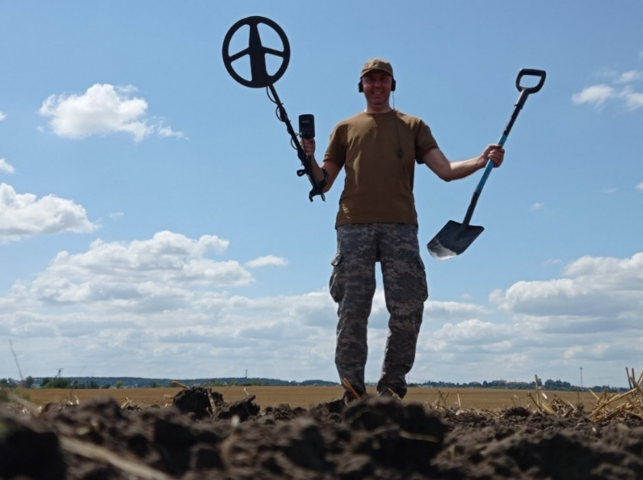

**Fot. 1 Podczas poszukiwań w okolicy Radziejowa.**

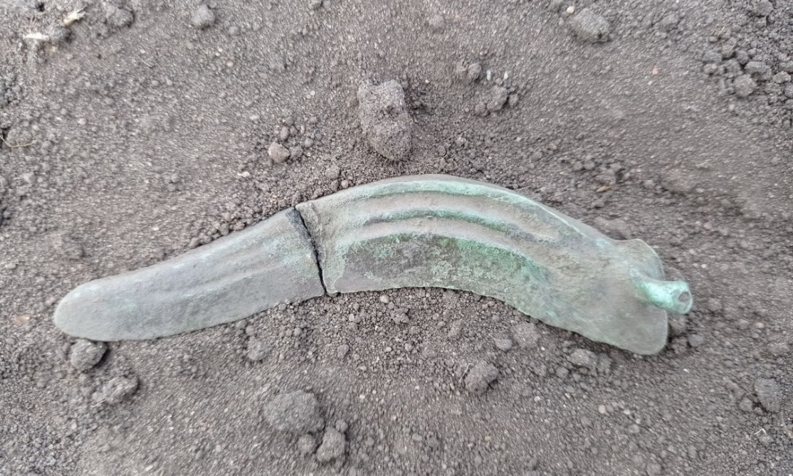

**Fot. 2 Sierp z brązu z charakterystyczną m.in. dla tego materiału zieloną patyną, datowany na 1200-1000 p.n.e. (kultura łużycka).**

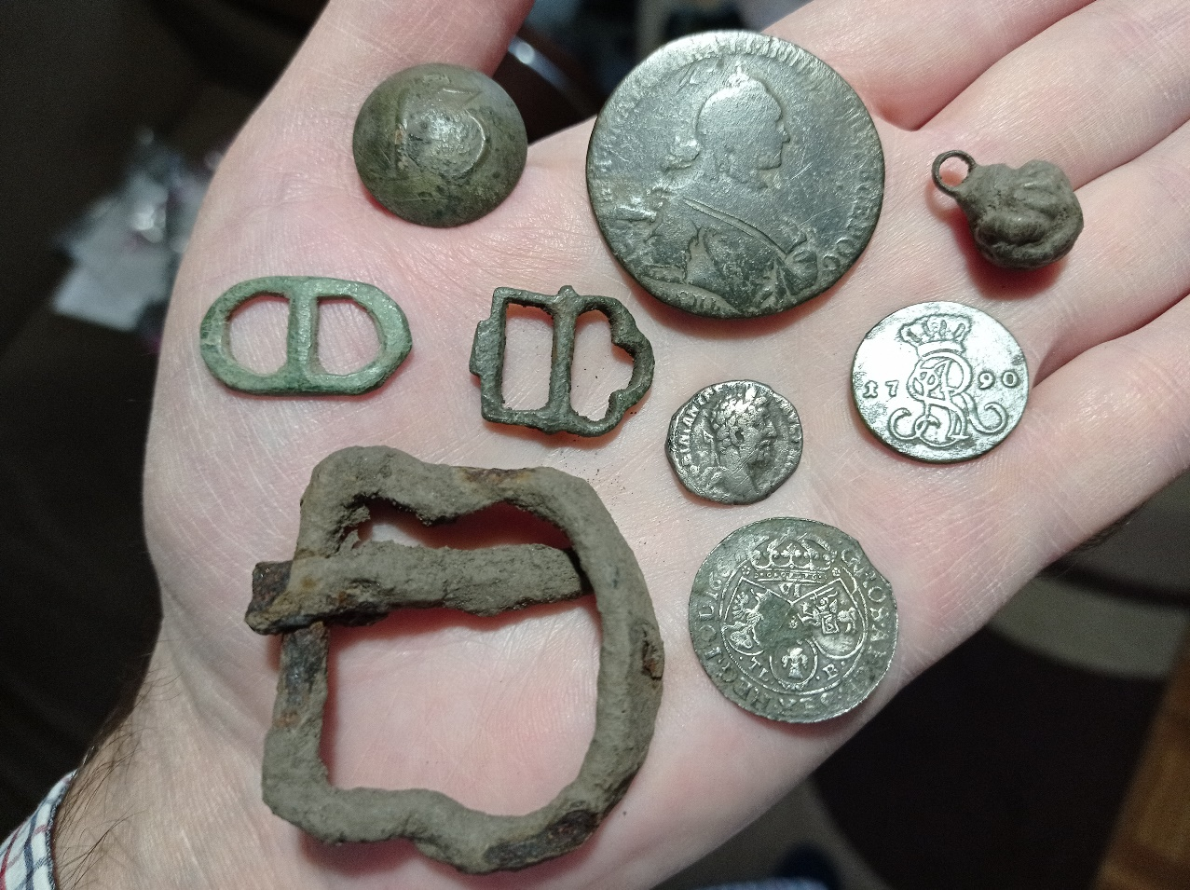

**Fot. 3 Różne znaleziska od starożytności aż po wiek XIX.**

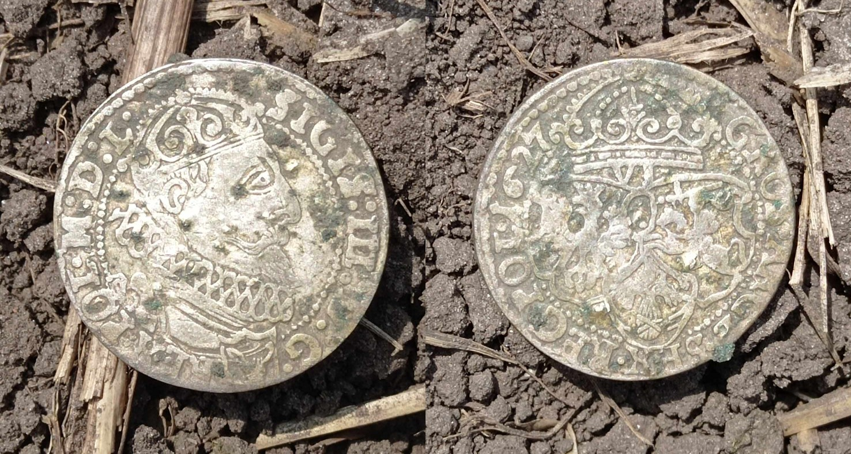

**Fot. 4 Srebrna moneta – szóstak koronny czyli sześć groszy Zygmunta III Wazy z 1627r. Widoczne popiersie króla oraz na rewersie nominał monety VI a także herby Polski, Litwy i Wazów.**

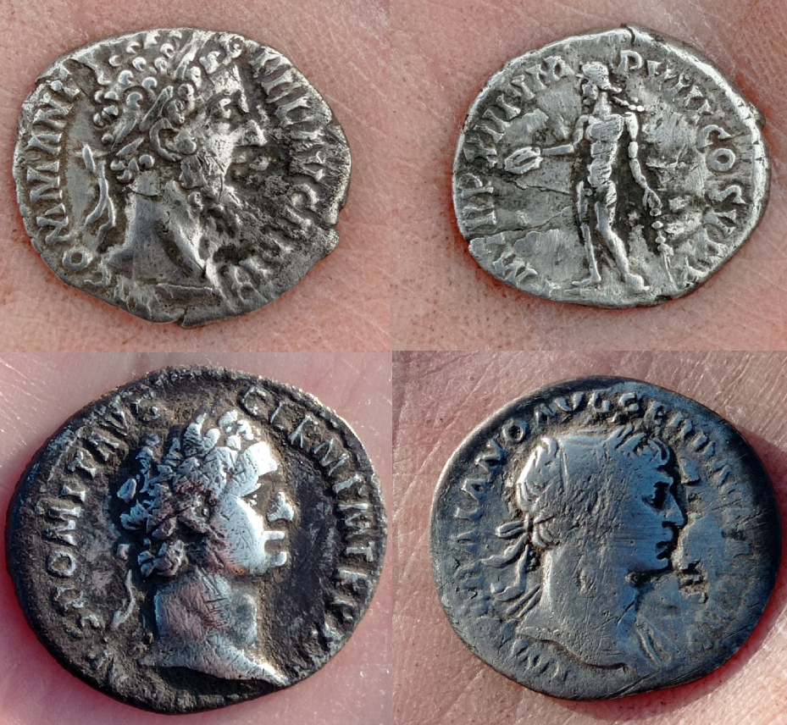

**Fot. 5 Srebrne denary rzymskie z I i II w. n.e. a więc mają prawie 2000 lat. Zachowały się w bardzo ładnym stanie, wyglądają jakby dosłownie wczoraj zostały zgubione.** **U góry denar cesarza Kommodusa ze stojącym, nagim Geniuszem na rewersie, na dole po lewej - denar cesarza Domicjana, a po prawej - denar cesarza Trajana.**

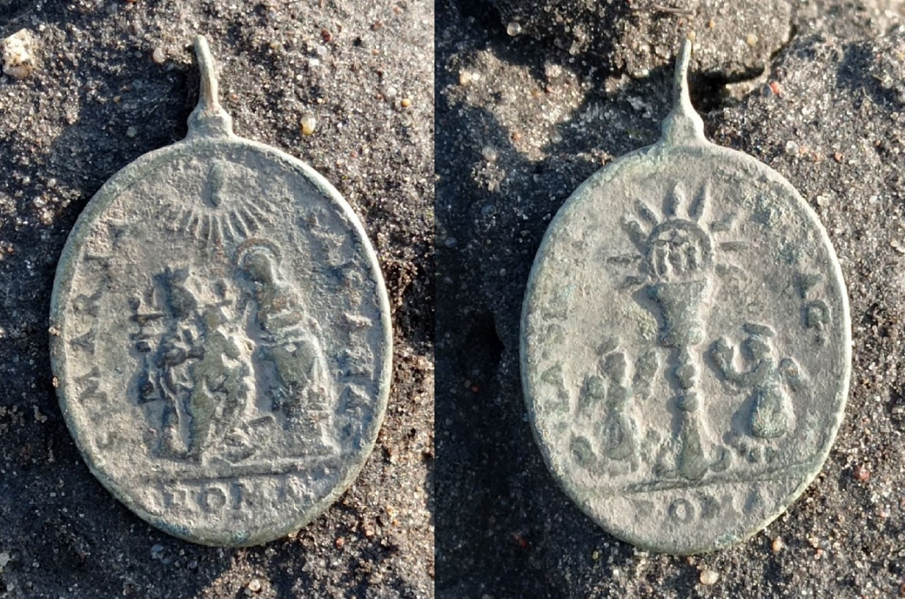

**Fot. 6 Medalik religijny z napisem ROMA, który można datować na koniec XVII lub XVIII w.**

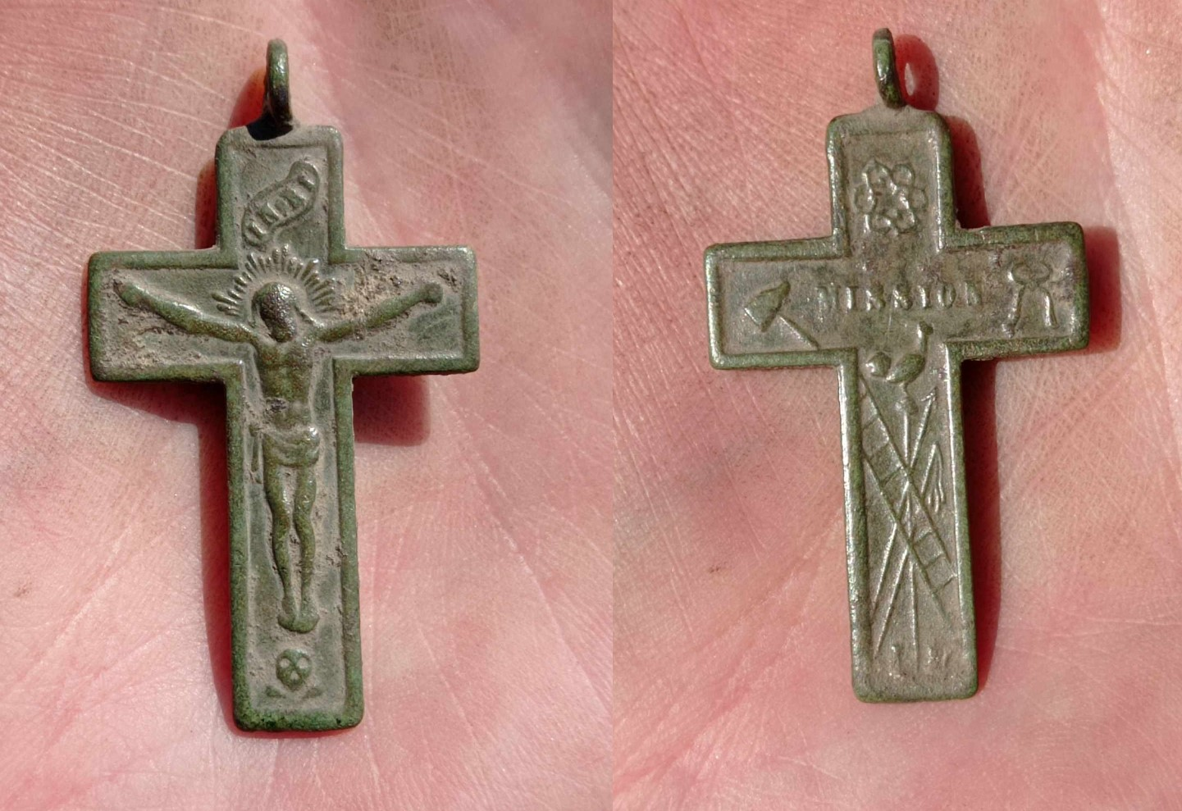

**Fot. 7. Duży krzyżyk (4,5 x 2,5cm), który można datować na XIX w. Z jednej strony widzimy ukrzyżowanego Chrystusa a na odwrocie narzędzia męki Pańskiej.**

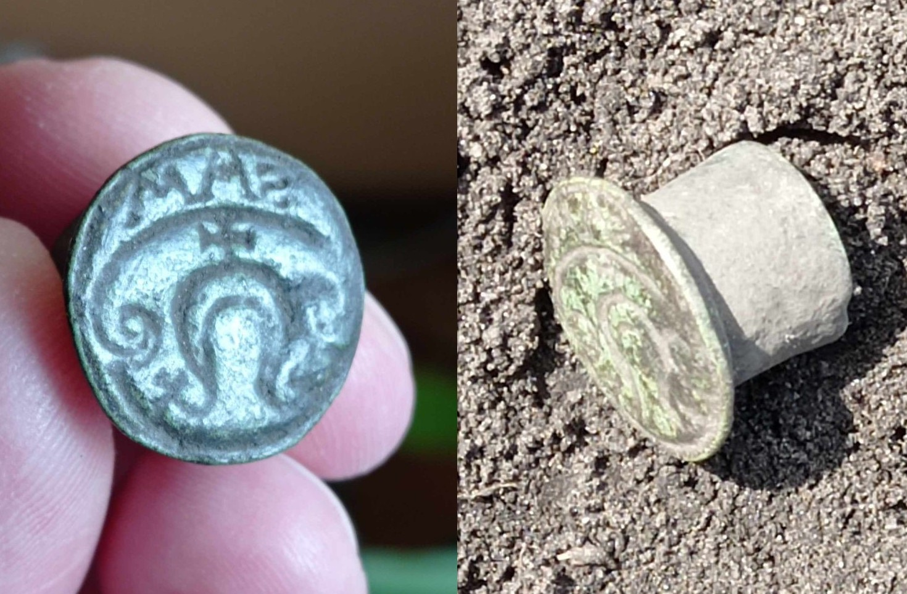

**Fot. 8 Pieczęć a poprawnie mówiąc tłok pieczętny, który można datować na XVI lub przełom XVI i XVII w.**

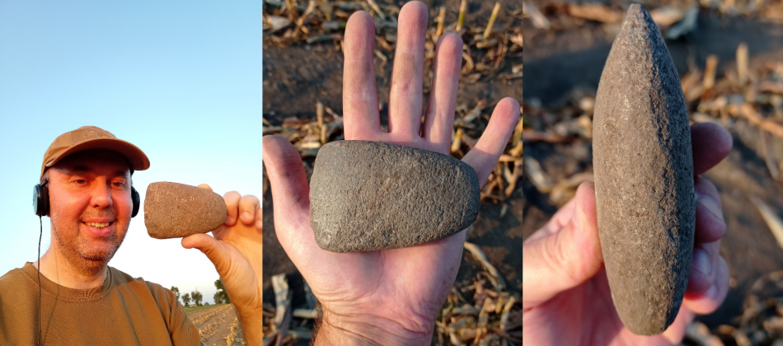

**Fot. 9 KAMIENNA SIEKIERKA z okresu Neolitu, która może liczyć około 5-6 tysięcy lat.**

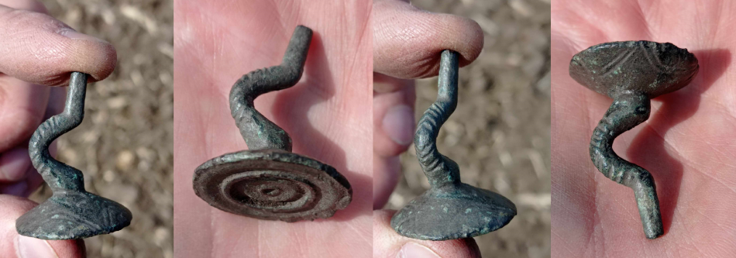

**Fot. 10 Fragment SZPILI HOLSZTYŃSKIEJ z brązu - służyła do spinania szat. Można ja datować na 2. połowę III wieku p.n.e., lub na początki II w. p.n.e. i łączyć należy z aktywnością na terenie Kujaw ludności kultury jastorfskiej w tym czasie.**

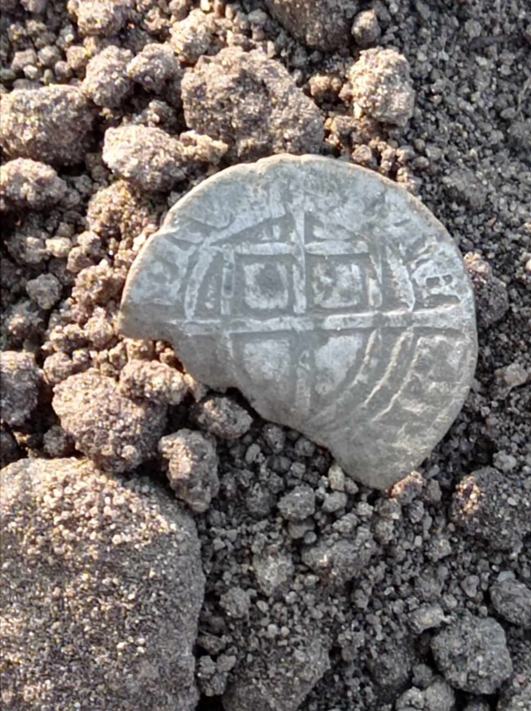

**Fot. 11 Szeląg krzyżacki z XV wieku, którego znalazłem podczas budowy Muzeum w Płowcach. Pierwszy sygnał w ziemi wykopanej pod fundamenty muzeum okazał się piękną monetą.**

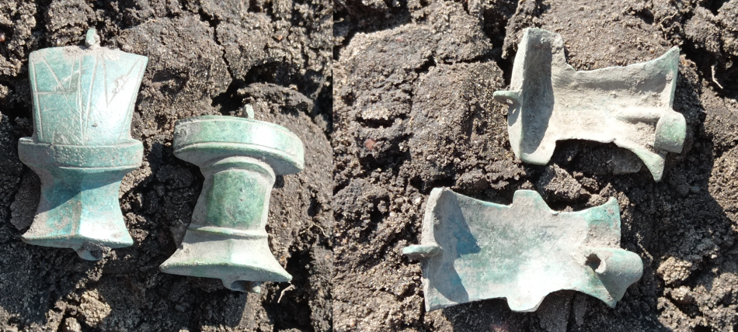

**Fot. 12 Fibule (zapinki) z Okresu Wpływów Rzymskich, które można datować na II wiek a więc mają ponad 1800 lat. Wykonane są z brązu i służyły do spinania szat (ubrań), działały na zasadzie podobnej do dzisiejszej agrafki, pełniąc również funkcję ozdobną.**